# **[kotek23w](http://images.google.cz/imgres?imgurl=http://www.gy.svitavy.cz/~bc/WEBGYSY/kotek23w.jpg&imgrefurl=http://www.gy.svitavy.cz/old/php3-bin/UspechySkoly/index.php&h=450&w=304&sz=124&hl=cs&start=372&um=1&tbnid=dWwK4HsM4MPlQM:&tbnh=127&tbnw=86&prev=/images?q=ly%C5%BEov%C3%A1n%C3%AD&start=360&ndsp=20&svnum=10&um=1&hl=cs&lr=&sa=N)[01zoom](http://images.google.cz/imgres?imgurl=http://www.infocesko.cz/Czechia/Images/Clanek/lyz_centra/6407/01zoom.jpg&imgrefurl=http://www.infocesko.cz/Czechia/content/lyze_item.aspx?clanekid=6407&h=600&w=750&sz=109&hl=cs&start=50&um=1&tbnid=THxRzdqKmTxfBM:&tbnh=113&tbnw=141&prev=/images?q=ly%C5%BEov%C3%A1n%C3%AD&start=40&ndsp=20&svnum=10&um=1&hl=cs&lr=&sa=N)[Snowboard_eXtreme](http://images.google.cz/imgres?imgurl=http://wallpapers.diq.ru/wallpapers/54/Snowboard_eXtreme.jpg&imgrefurl=http://wallpapers.diq.ru/wp/54__Snowboard_eXtreme.html&h=768&w=1024&sz=191&hl=cs&start=191&um=1&tbnid=-rPT0ragUOHOIM:&tbnh=113&tbnw=150&prev=/images?q=snowboard&start=180&ndsp=20&svnum=10&um=1&hl=cs&lr=&sa=N)**

# **Spolek Blesk (www.sdruzeniblesk.cz)**

**Zima + Léto 2020☺**

# **Nové lyžařské akce na letošní zimu + Prázdninová ohře a letní tábor na konci prázdnin**

Ahoj, zima je tady a další lyžařské a snowboardové akce s ní. Letošní zimu proběhnou pouze oba lyžařské výcviky v penzionu Julie. Na jaře bude opět víkendové pálení čarodějnic, vodácký víkend a možná ještě nějaká další akce. Prázdninovou Ohři pojedeme letos v červenci a tábor proběhne až na úplném konci prázdnin na novém místě v Hrachově u Sedlčan. Na Facebooku Sdružení Blesk můžete sledovat online fotky a videa z našich akcí.

|  |
| --- |
| **Lyžařské akce, které si nesmíte nechat ujít:**  **1) neděle 16.2. - sobota 22.2.: (Praha 1-5) - Penzion Julie** **Lyžařské a snowboardové jarní prázdniny Praha 1-5**  **2) sobota 22.2. - pátek 28.2.: (Praha 6-10) - Penzion Julie**  **Lyžařské a snowboardové jarní prázdniny Praha 6-10**  **Letní akce, na které už se můžete taky přihlašovat**    **Termín sobota 25.7. – úterý 28.7. 2020**  **Čtyřdenní prázdninová Ohře**  **Termín neděle 23.8. – sobota 29.8. 2020** **Letní týdenní sportovně-koupačsko-opalovací tábor v hrachově u sedlčan** |

**Přihlášení:** Závazné přihlášení mohou provést rodiče kdykoliv emailem na [sdruzeniblesk@seznam.cz](mailto:sdruzeniblesk@seznam.cz). Případné informace na tel: 777 624 456 (nonstop infolinka).

[**www.sdruzeniblesk**](http://www.sdruzeniblesk)**.cz,** [**www.sdruzeniblesk**](http://www.sdruzeniblesk)**.cz,** [**www.sdruzeniblesk.cz**](http://www.sdruzeniblesk.cz)

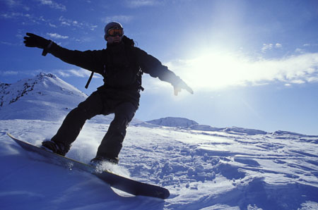[](http://images.google.cz/imgres?imgurl=http://www.3wman.cz/ck/foto/213.jpg&imgrefurl=http://www.3wman.cz/ck/foto.php?lang=1&ck=1&foto=213.jpg&width=300&h=241&w=300&sz=21&hl=cs&start=79&tbnid=N9uWOz-YekvnEM:&tbnh=89&tbnw=111&prev=/images?q=ly%C5%BEa%C5%99&start=60&ndsp=20&svnum=10&hl=cs&lr=&sa=N)

# **Lyžařské a snowboardové jarní prázdniny**

**akce č. 194, akce č. 195**

# (16.2.- 22.2. Praha 1-5, 22.2.- 28.2. Praha 6-10)

Ahoj, určitě se už všichni těšíte na jarní prázdniny. 1. i 2. turnus lyžáku proběhne letos opět v penzionu Julie. Celý týden budeme zase začátečníky učit a pokročilé zdokonalovat v lyžování a snowboardingu.

**Odjezd a příjezd:**

Albertov 6 (Přírodovědecká fakulta UK)**:**

**1. turnus – Praha 1-5:**

**odjezd: neděle 16.2. v 10.00, návrat: sobota 22.2. v 13.00**

**2. turnus –Praha 6-10:**

**odjezd: sobota 22.2. v 14.00, návrat: pátek 28.2. v 17.00**

**Co si mají účastníci vzít s sebou?:** Seřízené lyžařské vybavení, lyžařské brýle, PLAVKY, přezůvky, kapesné, kartičku zdravotní pojišťovny. Potvrzení od lékaře o zdravotní způsobilosti (libovolný doklad lékaře), při příjezdu vám potvrzení vrátíme a dá se použít i na letní tábor nebo na jiné, třeba školní akce. U autobusu budou rodiče podepisovat ještě potvrzení o bezinfekčnosti a přihlašovací formulář.

|  |
| --- |
| **Jak se můžu lyžáku zúčastnit?:**  Stačí říct rodičům, ať Tě závazně přihlásí emailem na [sdruzeniblesk@seznam.cz](mailto:sdruzeniblesk@seznam.cz). Peníze je možno zaplatit na náš účet (číslo účtu: 171344270/0300, var.symbol: do poznámky stačí uvést jméno dítěte), popřípadě u odjezdu. Někteří zaměstnavatelé poskytují na prázdniny příspěvek z fondu FKSP. Rádi Vám pošleme potvrzení o účasti (fakturu), které je podmínkou získání příspěvku. |

**Cena akce :** 3450 Kč**,** nezahrnuje vleky (předpokládaná cena 1800 Kč).

Akce č. 198

!!! čtyřdenní prázdninová OHŘE!!!

FLGPIRAT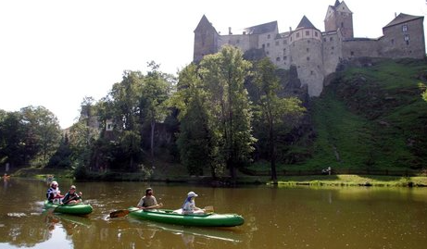



Letošní prázdninovou vodu pojedeme v červenci v termínu 25.7 – 28.7. a bude to Ohře! Důvodem je změna termínu tábora na srpen, a také jsme chtěli udělat zase jednou změnu. Pojedeme opět na plastových lodích. Spát budeme v kempech. Po celou dobu akce je přítomen doprovodný autobus, který veze naše věci. Všichni účastníci musí umět plavat .

**Termín a místo konání akce:** **sobota 25.7. – úterý 28.7.**

MEAL1**Sraz:** sobota 25.7. v 8.00 na Albertově 6 (dvě zastávky tramvají od Karlova náměstí, zastávka Albertov)

**Návrat:** úterý 28.7. kolem 17.00 tamtéž

**Stravování:** Je zajištěno po celou dobu. Na teplé obědy se budeme zastavovat v blízkých vodáckých restauracích. Snídaně a večeře si připravujeme sami.

**Ubytování:** Ve vlastních, nebo námi zajištěných stanech v kempu. Pokud máte možnost vzít vlastní stan (o který se potom společnými silami postaráme), sdělte nám to prosím při přihlášení na akci. Zbytek stanů zařídíme my.

**S sebou:** **spacák, karimatku**, stan (jen kdo má), **boty do vody** (ne pantofle), plavky, dostatek igelitových tašek, ešus, hrníček, lžíci, baterku, čepici a brýle proti sluníčku, opalovací krém, pláštěnku, kartičku zdravotní pojišťovny (nebo kopii), dostatek teplého oblečení, potvrzení od lékaře o zdravotní způsobilosti (stačí 1 rok staré, třeba z lyžáku). Bezinfekčnost se bude podepisovat u autobusu.

**Přihlášení na akci:** Závazné přihlášení mohou provést rodiče kdykoliv emailem na [sdruzeniblesk@seznam.cz](mailto:sdruzeniblesk@seznam.cz), případně i telefonicky na tel: 777 624 456 (Marian Rybář).

**Cena akce:** **2800 Kč**. Peníze můžete zaplatit na náš účet 171344270/0300, variabilní symbol není potřeba, do poznámky stačí uvést jméno dítěte. Případně je možno zaplatit i u autobusu.

**Akce č.199**

**Týdenní bleskový sportovně, koupačsko opalovací Tábor v hrachově u sedlčan**

**15. ročník**

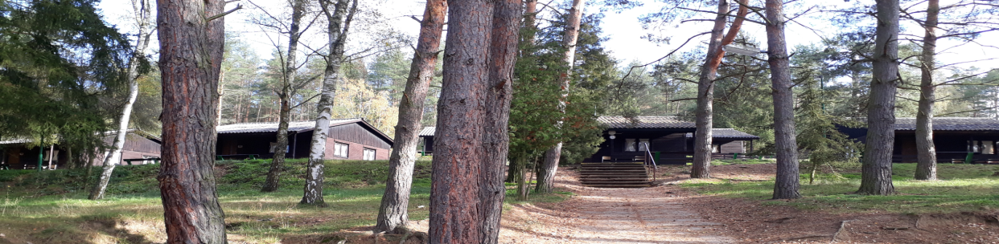



Pro letošní rok jsme našli super nové místo pro náš tábor v Hrachově u Sedlčan. Je tam koupaliště se skluzavkou přímo uprostřed tábora, minizoo s oslíkem, pašíky, kozami, křečky, papoušky a dalšími zvířátky, minigolf, dětské hřiště atd. Bydlí se v dřevěných srubech, jídelna je přímo v areálu – prostě pohoda

Letos opět přespíme v rámci důležitého poslání minimálně jeden večer mimo tábor, proto potřebujeme, abyste si na akci vzali také **KARIMATKU**☺

**Termín a místo konání akce:** **neděle 23.8. – sobota 29.8., tábor Hrachov u Sedlčan**

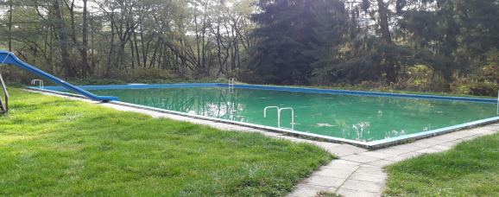**Sraz:** neděle 23.8. v 13.00 na Albertově 6 u Přírodovědecké fakulty UK (dvě zastávky tramvají od Karlova náměstí, zastávka Albertov)

**Návrat:** sobota 29.8. kolem 17.00 tamtéž

**Ubytování:** V dřevěných srubech, spíme ve spacácích.

**Stravování:** je zařízeno v táborové jídelně

**Co si zabalit s sebou? spacák, KARIMATKU,** baterku, čepici proti sluníčku, plavky, ručník, velkou osušku, pláštěnku, krém na opalování, sportovní obuv a oblečení, boty do vlhka, pantofle (sandály), hygienické potřeby, kapesné, kopii kartičky zdravotní pojišťovny, potvrzení od lékaře o zdravotní způsobilosti (stačí 1 rok staré, třeba z lyžáku). Bezinfekčnost a přihláška se bude podepisovat u autobusu. **Telefony příliš nedoporučujeme a stejně je většinou v rámci důležitého poslání dětem vybíráme**

**Přihlášení na akci:** Závazné přihlášení mohou provést rodiče kdykoliv emailem na [sdruzeniblesk@seznam.cz](mailto:sdruzeniblesk@seznam.cz), případně i telefonicky na tel: 777 624 456.

**Cena akce :** **2950 Kč**. Peníze můžete zaplatit na náš účet 171344270/0300, variabilní symbol není potřeba, do poznámky stačí uvést jméno dítěte. Případně je možno zaplatit i u autobusu. Pokud můžete žádat v práci o příspěvek FKSP, pošleme vám potvrzení (fakturu) pro zaměstnavatele.

